Travaux pratiques :
Gestionnaire de périphérique
Observation d ‘environnement de poste.

Voilà le gestionnaire de périphérique
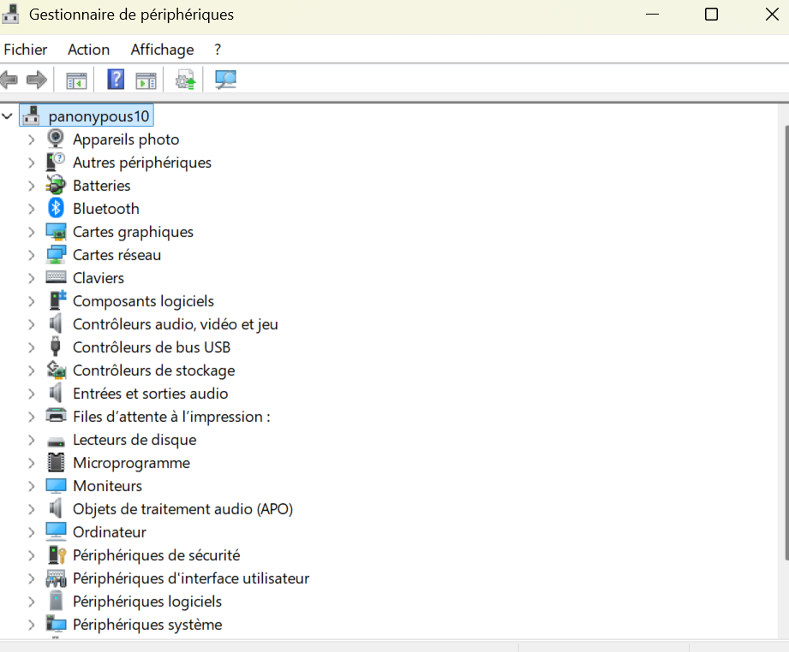
Nouvel appareil détecté, clé USB+ MAJ des pilotes
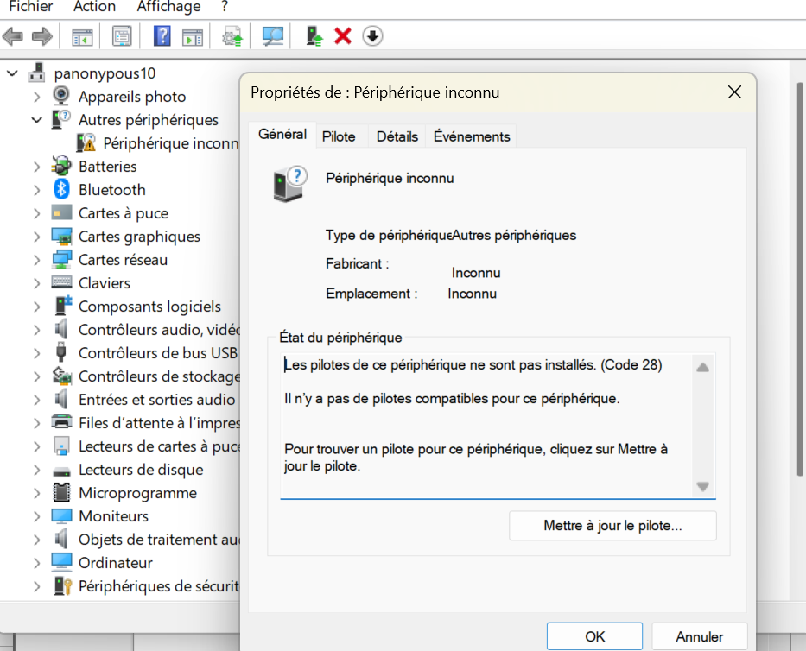
Ensuite, voici les paramètres audio de l’ordi
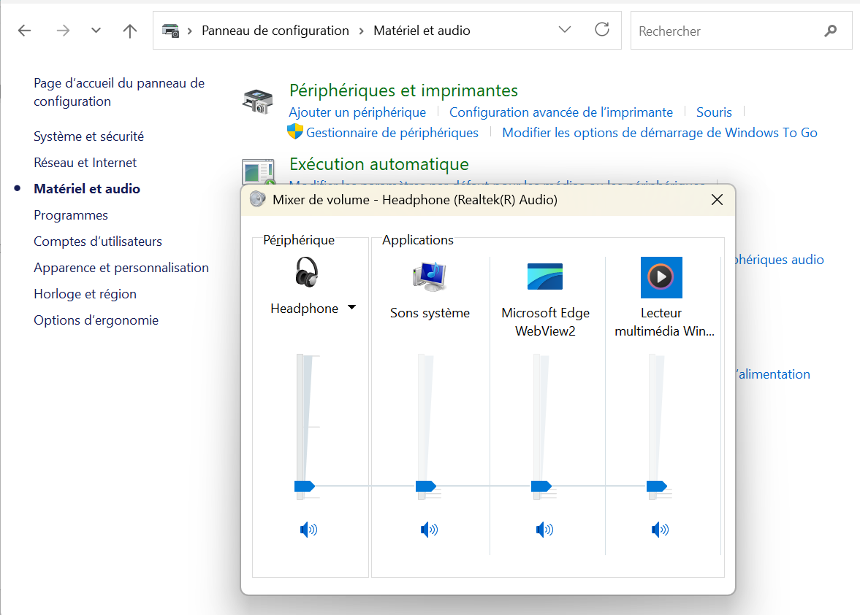
Étape de désactivation de batterie
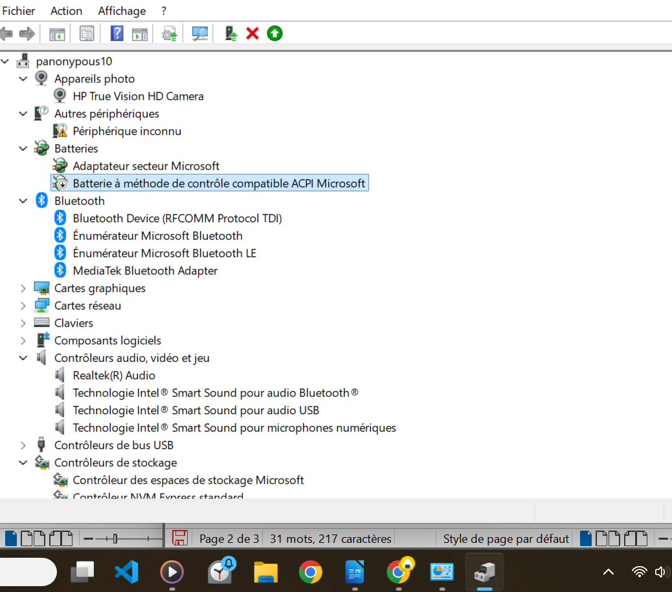

Conclusion :
Il est important, d’avoir à jour les pilotes de chaque périphérique sous peine d’avoir des pannes importantes et des problèmes
Mais bon heureusement, qu’il existe les mises à jour globales qui permettent d’éviter de mettre à jour les pilotes de chaque périphérique.

